Inneneck halogenfrei 70x130, PC/ABS, reinweiß, 9010

OBO Bettermann

Eigenschaften

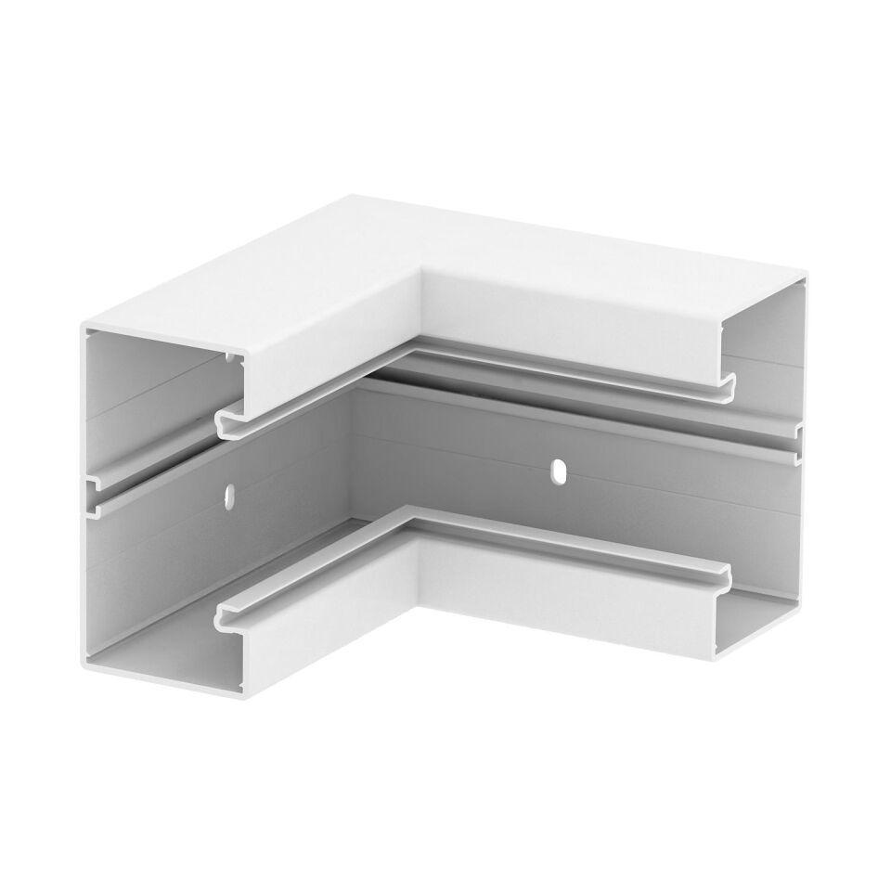

GTIN:

4012196451012

HAN:

6114260

Farbton

weiß

Form

symmetrisch

Werkstoff

Kunststoff

Breite (mm)

130,00

Tiefe (mm)

70,00

RAL-Nummer

9010

Schlagfestigkeit

IK08

Schutzart (IP)

IP30

Einsatztemperatur (°C)

-15,00 - 90,00

Winkel (Grad)

90,00

Oberteilbreite 2

0 mm

Oberteilbreite 3

0 mm

Ausführung

Unterteil